Reading Comprehension Worksheet
Instruction: answer the questions based on the passages.
Passage (1)
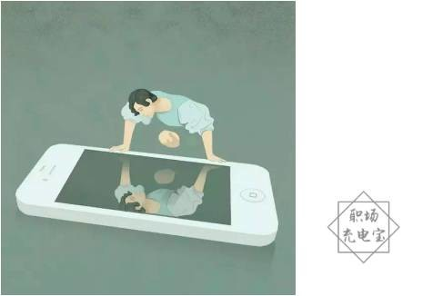
- 对我来说，什么是很难一直做下去的？
- 发朋友圈
- 记日记
- 配图片
- 回想过去

2. 为什么朋友圈是“我的好工具”？
- 因为朋友圈可以记录自己的心情，以后可以回想过去。
- 因为朋友圈可以配上自己的图片，很有意思。
- 因为朋友圈可以看到朋友的心情。
- 因为朋友圈可以看到朋友各种各样的日记。

Passage (2)

- “我”怎么和大家分享平常没办法说出来的话和想法？
- 用微信和大家联系
- 看朋友圈的分享
- 更新自己的朋友圈状态
- 玩微信中有趣的功能

2. 你觉得“我”是一个什么样的人？
- 没有朋友的人
- 常常浪费时间的人
- 不停分享信息的人
- 希望了解朋友状态的人

Passage (3)
    - “我”觉得以下哪一个不是用智能手机的好处？
- 省钱
- 省时
- 省力
- 方便
    - “我”觉得用智能手机的坏处有什么？
- 每个月要花很多钱
- 浪费很多时间
- 说不了几句话
- 不适合年纪大的人

Passage (4)
- “拉黑”在文中是什么意思？
- 不让父母联系我
- 不让父母担心我的状态
- 不让父母在朋友圈发表意见
- 不让父母在朋友圈看到我的状态

- 以下哪件事会让“我”的父母不高兴？
- 在朋友圈发信息
- 第一时间发表意见
- 交女朋友
- 和“别人家的孩子”学习

